EVALUACIÓN AMBIENTAL DE UN EDIFICIO, HABITABILIDAD Y ENTORNO:
ESTUDIO CASO BARRIO ‘’COPIAPÓ’’
EL BARRIO COPIAPÓ: EL CONFORT TÉRMICO Y LA NECESIDAD DE ADAPTACIÓN AL TIEMPO

Jhannelly Huamán Cueva & Susana Sandoval Leyton
Noviembre de 2016
Universidad Tecnológica Metropolitana
Facultad de Ciencias de la Construcción y Ordenamiento Territorial
Escuela de Arquitectura
Eficiencia Energética- Profesora Rosa Chandía Jaure

Abstract
Ubicado en Santiago centro, se encuentra el Barrio Copiapó, constituido en gran mayoría por casas antiguas, las cuales han tenido que saber responder al paso del tiempo, modificándose tanto en sus fachadas, techos e interiores. Las configuraciones constructivas han debido hacerse cargo de la gran alza demográfica y crecimiento inmobiliario que afecta a la zona, provocando una mixtura de tipologías constructivas (casas de adobe, hormigón, albañilería y tabiquería) provocando una superposición de épocas, y además un mix de materialidades que buscan la constante respuesta a la eterna duda de cómo se debe proyectar para lograr subsistir a los cambios climáticos y sociales que afectarán al país. Precisamente esto ha sido lo que ha generado en los propios habitantes del barrio un poco sentido de pertenencia y apropiación de su espacio, que en conjunto a las modificaciones del entorno próximo, resultan en una pérdida de identidad del lugar.
Esta percepción de poca valoración hacia este lugar ha generado que lleguen en gran mayoría edificaciones las cuales provocan una importante alza en los habitantes, haciendo que el barrio crezca más que nada verticalmente, lo cual afecta de gran manera a su contexto, debido a que estos grandes edificios modifican incluso los parámetros de confort térmico, afectando a las construcciones ya existentes.
En el siguiente artículo se llevará a cabo un dimensionamiento energético de una vivienda ubicada en la calle Zenteno 910, la cual previamente fue estudiada y se determinó que no posee confort térmico, debido a que su materialidad no responde al entorno como debería, pese al estar constituida bajo los márgenes de unas de las tipologías constructivas más antiguas y tradicionales de la región: el adobe. Se buscará determinar cómo es que esta actúa y responde tanto interiormente, como exteriormente.
Recursos a utilizar tales como análisis de temperaturas, viento, radiación solar, y humedad relativa nos ayudarán a establecer e interpretar bioclimáticamente, como es que esta vivienda funciona en aspectos arquitectónicos, constructivos, y el más importante, desde la perspectiva del usuario, hecho valorable, ya que involucra aspectos sensibles, al tener que formalizar y realizar contacto directo con los habitantes de las viviendas estudiadas para así conocer y entender cómo es que se vive en la época actual, en una edificación y barrio los cuales quizá estén próximos a la obsolescencia.
Finalmente se estructurará y determinará como es que esta vivienda actúa y responde a las necesidades de sus habitantes, los que además deben hacer que tecnologías y elementos ayuden a que este sea o resulte en un lugar o espacio el cual efectivamente pueda ser una zona de confort

Introducción:
En el siguiente artículo se dará a conocer un dimensionamiento energético en una vivienda ubicada en el Barrio Copiapó. El Barrio Copiapó está ubicado en una comuna de Santiago Centro, en la Región Metropoliana de Santiago. Este Barrio posee una característica que no se puede pasar por alto: ‘’una superposición de épocas’’ frente a la cual da una respuesta, mediante métodos adaptativos propuestos y hechos por sus propios habitantes.
Otro punto que no se puede dejar atrás es la gran mezcla de tipologías constructivas: Casas de fachada continúa y adobe, casas de albañilería y construcciones en altura de hormigón, son muestra clara de cómo las generaciones se han mantenido en este sitio, pero sin poseer una identidad propia.
A continuación se realizará una serie de etapas, las cuales ayudarán a conocer y entender cómo es que funciona y se vive en esta vivienda ubicada en la Calle Zenteno N°910. Aspectos como interpretaciones bioclimáticas, criterios arquitectónicos, criterios constructivos y análisis del uso-usuario, ayudarán a comprender como se habita el lugar en estos tiempos actuales.

1.INTERPRETACIÓN BIOCLIMÁTICA.
1.1 EVALUACIÓN DE LOS PARÁMETROS DEL CONFORT AMBIENTAL TÉRMICO EN LA VIVIENDA EN ESTUDIO, APLICANDO LOS DATOS CLIMÁTICOS ESTADÍSTICOS A LA GRÁFICA DEL CONFORT DE VICTOR OLGYAY.
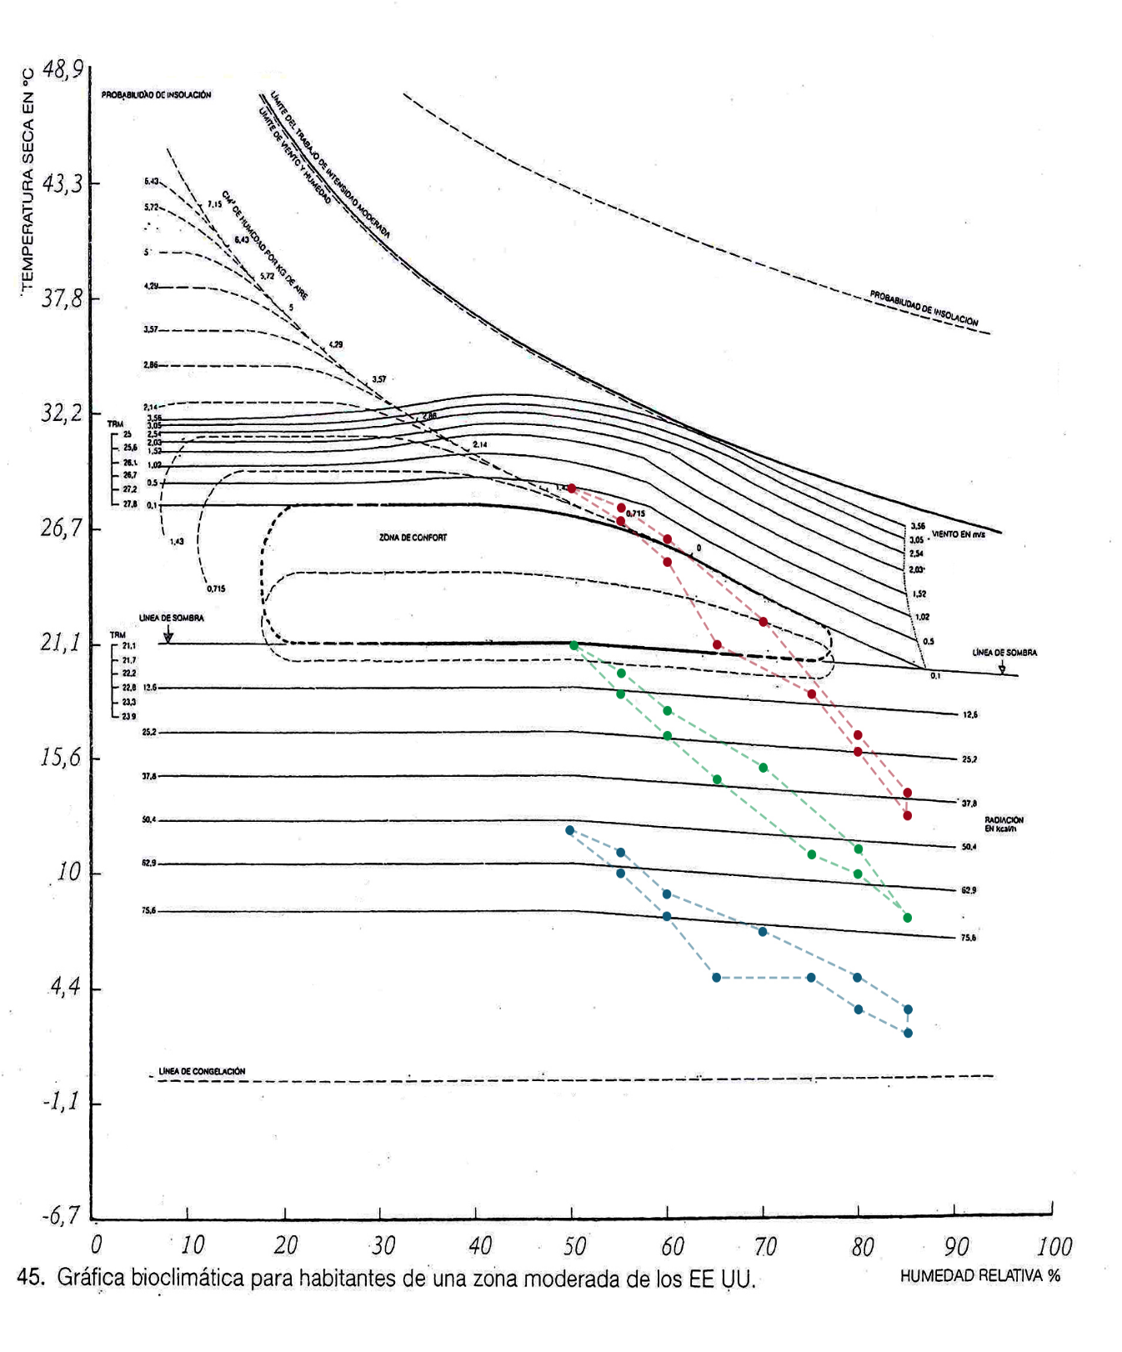
Gráfico 1. Adaptación de la gráfica bioclimática para habitantes de una zona moderada de EEUU, aplicado a Santiago de Chile. Autoría propia.
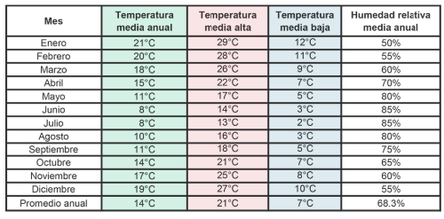
Tabla 1. Temperatura media anual, temperatura media alta, temperatura media baja y humedad relativa media anual de Santiago de Chle. Autoría propia.
En la gráfico 1 se aplicaron: Temperatura media anual, temperatura media alta y temperatura media baja, además de la humedad relativa media anual, correspondientes al modelo de gráfica climatica de Victor Olgyay, para habitantes de una zona moderada de EEUU, la cual posee características climáticas parecidas a las de Santiago de Chile. En la tabla 1 se encuentran los meses y la cuantificación de las temperaturas nombradas anteriormente. A continuación se hará un análisis de la gráfica aplicada a los habitantes de una zona moderada de la Región metropolitana de Santiago de Chile.
A)Temperatura media anual:
La temperatura media anual se encuentra simbolizada con doce puntos color verde, los cuales corresponden a cada uno de los meses del año.
Se puede deducir que las temperaturas que aparecen ahí, al encontrarse en la abajo de la línea de sombra, están en la parte inferior de la franja de confort, por lo que necesitan radiación para contrarrestar las temperaturas secas bajas, que además presentan una humedad relativa superior al 50% e inferior al 86%, por lo que en el caso del habitante, causaría una temperatura radiante media (que de ahora en adelante pasaremos a denominar ‘’TRM’’), incrementaría, si se adapta el mes, según la cantidad del kcal/h que sugiere la tabla, en el caso de la radiación de calor.
B)Temperatura media alta:
La temperatura media alta se encuentra simbolizada con doce puntos, color rojo, los cuales corresponden a cada uno de los meses del año.
Se puede apreciar que las temperaturas que aparecen ahí cuentan con siete meses sobre la línea de sombra, por lo que la requieren. Existen tres puntos los cuales se encuentran en la zona de confort práctico, los otros cuatro están fuera de este lugar, y presentan una humedad sobre el 50% por lo que además necesitan viento. En el caso del habitante que se encuentre en la zona del confort, no requiere modificar su TRM, pero en el caso del habitante que se encuentra sobre la zona de confort, necesitaría disminuír su TRM, a través de una impulsión de frío, que se logra mediante el viento.
Los cinco puntos que se encuentran bajo la zona de confort, y de la línea de sombra, presentan además una humedad relativa alta, por lo que necesitan radiación de calor. Se considera un caso especial para estos puntos, debido a que pese al haber una humedad relativa alta y una temperatura baja, según el gráfico no requieren viento para un impulso de frío, ya que se trata de temperaturas inferiores a los 20°C y sobre los 12°C, lo que se considera temperatura seca baja, por lo que los habitantes necesitarían solo de la radiación de calor, para disminuir su TRM.

C)Temperatura media baja:
La temperatura media baja se encuentra simbolizada con doce puntos color azul, los cuales corresponden a cada uno de los meses del año.
Se puede deducir que al encontrarse los doce puntos bajo el confort térmico, la línea de sombra,y con una humedad relativa sobre el 50% y bajo el 86%, los habitantes necesitan radiación de calor,para disminuir su TRM. Estos puntos también son condiderados casos especiales, porque no necesitan viento pese al tener una humedad alta, ya que poseen temperaturas que son consideradas secas bajas, por lo que los habitantes necesitarían radiación solar para disminuir su TRM.

Por lo que se puede deducir que los parámetros de confort ambiental térmico en la vivienda, aplicado a los datos estadísticos de la gráfica de Victor Olgyay, en los casos de las temperaturas medias anuales resultaría en una vivienda sin confort térmico, y con necesidad de tener radiación de calor. En las temperaturas medias altas, habría un confort práctico sólo en algunos meses, el resto se encuentra sobre el confort, y con humedad, por lo que requieren viento. El resto de los puntos está bajo el confort y requieren de radiación de calor. Finalmente la temperaturas medias bajas necesitarían definitivamente de radiación de calor para lograr un confort térmico.

1.2 DEFINICIÓN DE LOS OBJETIVOS IDEALES DE CONFORT TÉRMICO SEGÚN ANÁLISIS CLIMÁTICO.
I.-ANÁLISIS DE TEMPERATURAS SUPERFICIALES.
Se realizó una medición de parámetros de confort térmico: Radiación solar, viento, temperatura y humedad relativa, de la vivienda escogida, ubicada en el Barrio Copiapó, calle Zenteno N°910, en dos días diferentes.
- El día número uno (15-10-2016), con pronóstico de 20°C y lluvia, con una medición de datos solo exterior.
- El día dos (30-10-2016), con pronóstico de 25°C y sol, con una medición de datos exterior e interior.

-Materialidad:

A) Exterior: -Adobe+ estuco de hormigón (fachada)
-Vidrio (ventanas)
-Madera (puertas y ventanas)
-Calamina (Techumbre)
-Radier (suelo)

B) Interior: -Adobe+ Madera (muros interiores)
-Madera (suelo, puertas y cielo)
-Vidrio (puertas)
-Radier, y cerámica (suelo)

Para el análisis de temperaturas superficiales, en el caso del primer día de visita a terreno (15-10-2016), sólo se midieron las temperaturas exteriores, las que aparecerán en la siguiente tabla:
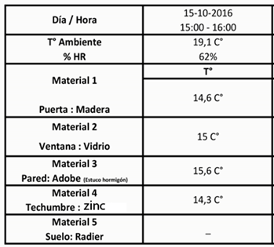
Tabla 2. Temperaturas superficiales exteriores 15-10.2016. Autoría propia
La medición de temperaturas superficiales interiores no fue realizada.

Para el análisis de temperaturas superficiales, en el caso del segundo día de visita a terreno (30-10-2016), se midieron las temperaturas interiores y exteriores, que aparecerán en la siguiente tabla:
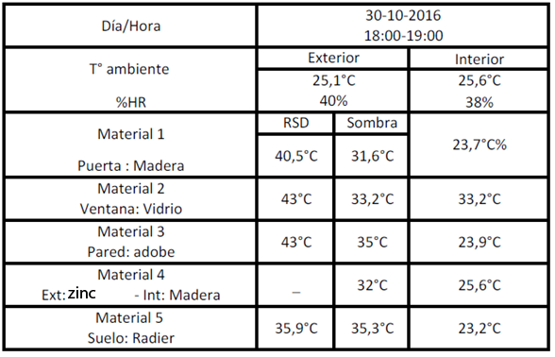
Tabla 3. Temperaturas superficiales exterior e interior 30-10-2016. Autoría propia

En las tablas se puede apreciar como los materiales presentan variaciones en su temperatura, debido a que su composición en gran mayoría es opaca, y posee propiedades características.
Existen efectos térmicos en los materiales que son generados por los parámetros de confort, muestra de ello es la Gráfico 1. , en donde se aprecia como las temperaturas medias anuales, temperaturas medias altas y temperaturas medias bajas, en conjunto a humedad relativa, vientos y radiación solar influyen directamente en el confort térmico. En el caso de esta vivienda se ve esa variación de temperaturas debido a que existe el ingreso de fuerzas térmicas externas mediante la convección y radiación total, compuesta por la radiación solar incidente y el intercambio de calor con la temperatura del aire, el entorno, y cielo, que provocan en la vivienda fenómenos como la penetración de calor, efectos de humedad, transmisión calorífica de materiales, capacidad de aislamiento e inercia calorífica.
El Ingreso de El impacto calorífico por convección se encuentra del aire circundante, y puede acelerarse a través del movimiento de aire.
Bajo condiciones de calor y asoleo predominará la potencia calorífica, y en noches o períodos con bajas temperaturas, se sufrirá una pérdida calorífica en la superficie que se encuentre expuesta.

II.ANÁLISIS DE DIFERENCIAS DE TEMPERATURA ENTRE INTERIOR Y EXTERIOR.
Primera visita a terreno (15-10-2016)
Ese día había una temperatura de 19.1°C, y una humedad relativa del 62%, el viento tenía una velocidad máxima de 2.2 m/s y mínima de 1.9 m/s. De 15.00-16.00 hrs. Respecto al caso y acerca de las tablas 2 Y 3, se hará un análisis de los materiales que se encontraban en el exterior.
-Material 1: Madera (puerta).

Caso | Comparación con temperatura ambiente
14.6°C | El caso varía 4.5°C de la temperatura ambiente.
La explicación a esta variación puede encontrarse en que la fachada de adobe, con estuco de hormigón se ve influida por el viento, radiación y humedad relativa, haciendo que al estar unido directamente el muro con la puerta influya en su temperatura. El adobe es un material con alta inercia térmica, e hizo que no aportara su calor total a la puerta, que también probablemente tenga variación de temperatura respecto al exterior porque su transmisión calorífica se ve influida por el espesor.

-Material 2: Vidrio

Caso 1 | Comparación con temperatura ambiente
15°C | 4.1°C

En este caso el vidrio posee 4.1°C de diferencia con la temperatura ambiente, debido a que este material actúa de manera que provoca una perdida de temperatura en los materiales que se encuetren próximo a el.

-Material 3: Muros
Caso 1 | Comparación con temperatura ambiente
Muro de adobe con estuco de hormigón 15.6°C | varía en 3.5°C

Los resultados en la tabla se deben a que este material es de característica opaca, por lo que la penetración de calor a través de su superficie es mediante capas, las que en este caso presentan una mala aislación, ya que no hay un control de entrada de calor respecto al exterior. Otro factor que influyó en la variación termica de esta fachada fue el viento(2,2m/s), el cual ayudó a modificar el control de ingreso de radiación solar al muro.
El adobe junto al hormigón presentan variación respecto a la temperatura ambiente gracias a que tienen inercia térmica, la cual en este caso era baja, por lo que el muro tampoco respondía de manera eficiente al presentar problemas de aislación.

Material 4: Techumbre
Caso 1 | Comparación con temperatura ambiente
Zinc 14.3°C | Varía 4.8°C

La calamina es un material conductivo, por lo que adquiere la temperatura exterior existente.

Material 5: Suelo
No se midió el comportamiento de este material, debido a que no había acceso a él.

Visita a terreno (30-10-2016)
Ese día había una temperatura de 25.1°C, y una humedad relativa del 40%, el viento tenía una velocidad máxima de 3.3m/s y mínima de 0.8 m/s. De 18.00-19.00hrs. Respecto al caso y acerca de las tablas 2 Y 3, se hará un análisis de los materiales que se encontraban en el exterior.

-Material 1: Madera (puerta).

Caso |  | Comparación con temperatura ambiente
RSD | Sombra | RSD | Sombra
40.5°C | 31.6°C | Presenta 15,4°C más que la temperatura ambiente | Presenta 6.5°C más que la temperatura ambiente

La explicación a esta variación puede encontrarse en que en la fachada el viento, radiación y humedad relativa, hacen que el muro unido con la puerta influya en su temperatura. El adobe es un material con alta inercia térmica, y al tratarse de un día con altas temperaturas, hizo que estos materiales superaran incluso la temperatura ambiente, en el caso de donde había radiación solar directa. En el caso de la sombra, de igual modo presenta más temperatura que la del día, pero en un grado inferior.

-Material 2: Vidrio

Caso |  | Comparación temperatura ambiente
RSD | Sombra | Sombra | RSD
43°C | 33.2°C | 8.1°C | 17.9

Se puede determinar en la tabla que el material supera termicamente la temperatura del día, debido a que este material actúa como reductor de energía respecto a los elementos que estén proximos a él.

-Material 3: Muros
Caso  Adobe estuco hormigón |  | Comparación con temperatura ambiente
RSD | Sombra | RSD | Sombra
43°C | 35°C | 17.9°C | 10.9°C

Se pude deducir de la tabla que la temperatura del material posee más energía que la misma temperatura ambiente. En el caso de radiación directa, esta presenta obviamente mayor temperatura al tener una indicendia directa del sol, en el caso de la sombra hay una reducción de temperatura al disminuir la influencia térmica de la radiación.

Material 4: Techumbre
Caso  Zinc |  | Comparación con temperatura ambiente
RSD | Sombra | RSD | Sombra
- | 32°C | - | 6.9°C

Se puede concluir en la tabla que la techumbre del caso en la sombra presenta una mayor temperatura respecto la ambiente, pero al tratarse de un material conductivo como el zinc, mantiene la temperatura por un período corto.

Material 5: Suelo
Caso  Radier |  | Comparación con temperatura ambiente
RSD | Sombra | RSD | Sombra
35.9°C | 35.3°C | 10.8°C | 10.2°C

La casa es de adobe por lo que la inercia térmica es alta.

Caso 1 en el interior

Material | Temperatura
1.-Promedio madera (techo, suelo y puertas) | 23.7°C
2.-Promedio vidrio(ventanas y puertas) | 33.2°C
3.-Pared adobe | 23.9°C
4.-Techo Madera | 25.6°C
5.-Suelo Radier | 23.2°C

Material 1
En el caso de este material, posee una temperatura menor que la del exterior, esto se debe a que la transmisión de calor desde los muros de adobe es alta, ya que no cuentan con la suficiente aislación térmica del exterior, pero de igual manera, existe una diferencia de temperatura, que es causa del mismo cambio de material.
Material 2
Es el material que posee más temperatura, debido a que es el cual capta todo el calor del exterior, en el caso de las ventanas, y posee propiedades que le hacen reflejar y transmitir el calor de manera inmediata. En el interior de la casa las temperaturas de los vidrios se asemejaban a las de las piezas de madera.
Material 3
Este material posee una temperatura inferior que en el exterior, pero su comportamiento debería ser de otro modo, debido a que presenta una gran inercia térmica, y gracias a que la aislación es baja, esta se transmite de manera inmediata al interior y genera que haya una temperatura parecida a la exterior.
Material 4
El techo posee una temperatura mayor a la exterior, debido a que su incidencia solar es directa.

Material 5
Es la temperatura más baja de la casa, ya que su posicionamiento en el lugar, hace que tenga relación directa con el suelo, ocurriendo un fenómeno que provoca la disminución de transmisión calorífica.

Se puede deducir que la temperatura ambiente es constante tanto en el exterior, como en el interior de la vivienda. La temperatura interior se ve afectada debido a la incidencia que tiene la temperatura del patio, hacia los recintos que le rodean.

Momentos críticos del año
Al tratarse de las fechas 21 de junio y 21 de diciembre, se habla de momentos críticos, debido a que los materiales sufren el efecto de cambios bruscos de temperatura, comportándose de manera anormal.
Aplicando a este caso estos fenómenos climatológicos, se puede deducir que la estructura actuaría de forma deficiente, ya que el cambio de estación otoño-invierno, sufriría los efectos del frío, y en el cambio de estación primavera-verano, sufriría los efectos del calor, pudiendo deteriorar los materiales.

III.ANÁLISIS DEL VIENTO, DIRECCIÓN Y RECORRIDO
Para los cálculos del viento deben tomarse en consideración diversos factores:
-Disminución de velocidad del viento en niveles cercanos al suelo
-Modificación flujos de viento operativos debido a la topografía local y al entorno inmediato
-Evaluación de confort- Brisas agradables-brisas desagradables (Olgyay, 2010)
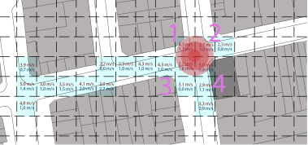
Ilustración 1. Velocidades del viento próximas a la vivienda. Autoría propia

Se puede deducir de la ilustración, que las velocidades de viento que se encuentran próximas a la vivienda presentan variaciones acorde al recorrido que tienen a través del lleno y vacío. En el caso del punto 1, se aprecia una variación de velocidad de 2,6m/s, en el punto 2, una variación de velocidad de 1,7m/s, en el punto 3 una variación de velocidad de 3,1 m/s, y en el punto 4 una variación de velocidad de 4,2m/s. Se puede concluir que el punto próximo a la vivienda y que presencia más variación de su velocidad es el punto 4, esto ocurre porque existe un ochavo en la esquina, el cual provoca que el viento que proviene del sur-oeste presente una diferencia de superficie, la cual aumenta su velocidad. Al ser alturas similares en las edificaciones próximas, no hay una variación de fenómenos de viento en el aspecto vertical.

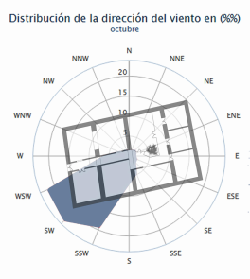
Ilustración 2. Distribución de la dirección del viento en la vivienda. Autoría propia

En el caso de la vivienda se aprecia como el viento que proviene del suroeste no tiene incidencia directa, debido a que no logra ser captado por el vano principal que es la puerta al encontrarse cerrada la mayoría del tiempo, generando esto, que la única fuente de ventilación natural, proveniente de la fachada poniente, no funcione, ni menos llegue al patio central. Esto quiere decir que la estratega pasiva de ventilación natural, no funciona.

IV.ANÁLISIS DE RADIACIÓN SOLAR, INCIDENCIA DIRECTA ANUAL
La constante solar es la cantidad de energía del sol que cae por unidad de tiempo sobre una superficie unitaria.
Parte de la radiación que incide sobre el suelo es reflejada por la superficie terrestre, pero la mayor parte de dicha energía es absorbida, se transforma en calor y eleva la temperatura, del aire del suelo y de los objetos que se encuentran a su alrededor.
Existe radiación producida por la reflexión en los terrenos adyacentes: la energía solar que incide sobre una superficie horizontal en tiempo caluroso es aproximadamente el doble de la que cae en una vertical, así las superficies horizontales que rodean los edificios reflejan una importante cantidad de calor que incide sobre ellos. Este flujo de calor puede constituir un valor considerable, la cantidad depende de la exposición y reflectividad del terreno inmediato (Olgyay, 2010)
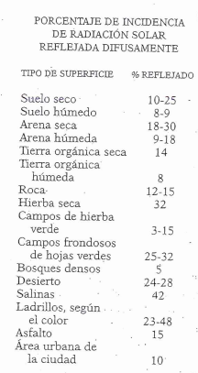
Tabla 4. Porcentaje de incidencia de radiación solar reflejada difusamente (OLGYAY, 2010)

Se puede deducir de la tabla 4, que en el caso estudiado, existe una radiación producida por la reflexión de terrenos adyacentes, que en este caso se trata de asfalto de la vereda y calzada próximas a la casa, este posee un 15% de reflejado, lo que quiere decir que en tiempos de verano el suelo presenta el doble de calor que la fachada de la casa( ejemplo día 30-10-2016), en el caso del invierno, o períodos más fríos(15-10-2016) solo se aprecia fenómenos relacionados con la convección y conducción calorífica, pero en menor grado(los que también se presentan en verano, pero con una mayor cantidad de energía).
Radiación solar directa o difusa
La radiación solar es uno de los medios naturales más importantes que facilitan el proceso de calefacción de las viviendas. La radiación que atraviesa la atmósfera se dispersa debido, principalmente a las partículas en suspensión, moléculas de aire y en las nubes. Antes de tocar el suelo el nivel de radiación solar disminuye por impurezas del aire. Al mediodía cuando el sol está en el punto más vertical, y por lo tanto a menor distancia, la cantidad de energía recibida será mayor, a primera hora de la mañana y a última hora de la tarde recibiremos menor cantidad de energía, ya que la distancia del sol es la mayor.
El calor total recibido en un día cubierto (radiación difusa principalmente) es muy inferior a la radiación total (directa más difusa), acorde a lo anterior se analizará el comportamiento de la vivienda en dos días diferentes.
- El día número uno (15-10-2016), con pronóstico de 20°C y lluvia, HR 62%
En este caso, al existir radiación difusa, la cantidad de energía recibida por la vivienda era menor, y su incidencia de radiación solar reflejada difusamente era muy baja.
- El día dos (30-10-2016), con pronóstico de 25°C y sol, HR 40%, existía radiación total (directa más difusa), por lo que la cantidad de energía recibida por la vivienda era mayor, y su incidencia de radiación solar reflejada era alta.
Para calcular los impactos de la radiación, se debe:
Primer lugar: conocer la cantidad de energía recibida, que incide normalmente en relación a la altitud solar.
Segundo lugar: el ángulo de sobre la superficie específica, con objeto de reducir la energía en función a su confort.

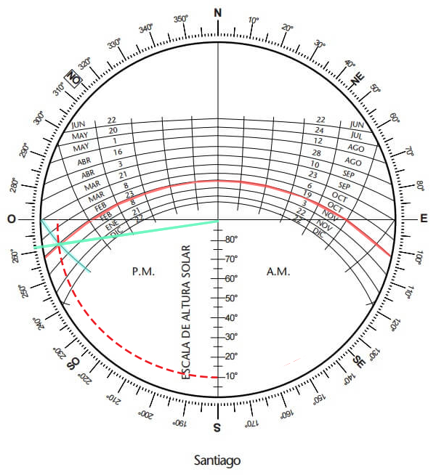
Ilustración 3. Angulo solar y azimut, para Santiago (Latitud: 33°27'24''S) Autoría propia
Se puede determinar de la carta solar que el azimut es 261°, y que tiene un ángulo solar de 10° aproximadamente.
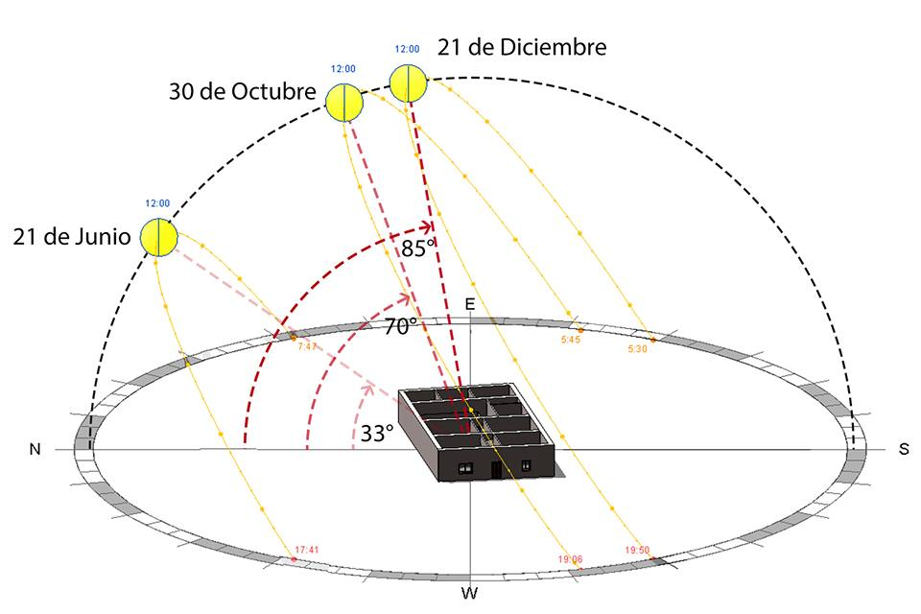
Ilustración 4. Angulo azimut Santiago de Chile, el día de la visita a terreno. Autoría propia

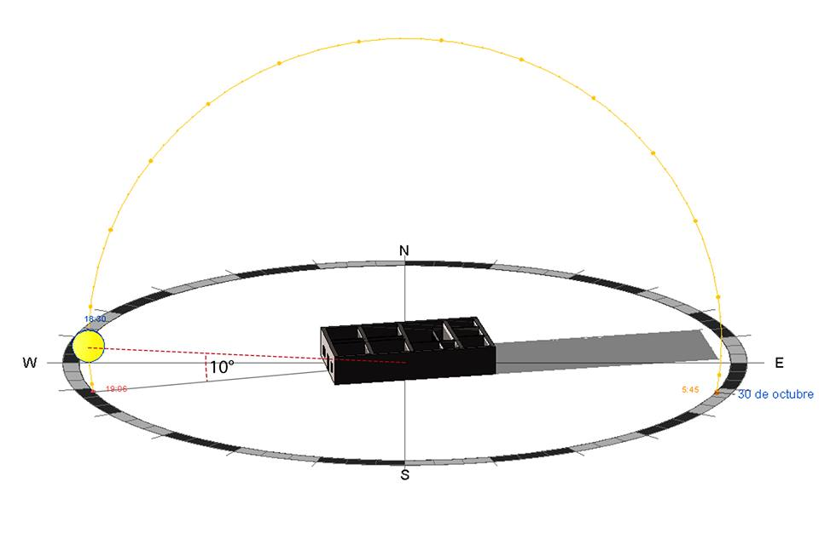
Ilustración 5. Angulo solar día 30-10-2016
Se puede deducir que el día de la visita a terreno el solo el patio interior recibió radiación solar, aparte de la fachada, respecto al ángulo de azimut. Por otro lado a la hora que fue la visita a terreno, el ángulo solar era de 10°, lo que quiere decir que en las tardes antes del solsticio de verano, el sol deja de tener incidencia directa aproximadamente desde las 19.00hrs.

V.ANÁLISIS DE LA TEMPERATURA, HUMEDAD Y DETECCIÓN DE PUNTOS DE ROCÍO.
Temperatura: La variación de la temperatura diurna depende del estado del cielo. En días claros, la gran cantidad de radiación solar recibida y la libre expansión de la misma originan un amplio margen de variaciones térmicas, mientras que en días nublados, dicho margen es inferior. Basándonos en los cambios estacionales: verano, días claros más cálidos al recibirse mayor radiación solar, en invierno un día con esas condiciones es más frío que uno nublado, ya que durante el período nocturno, más amplio que el diurno, el calor producido por la radiación escapa mas fácilmente al encontrar una atmósfera más despejada.
Humedad relativa: Cantidad de agua, vapor de agua o cualquier otro líquido que está presente en la superficie o el interior de un cuerpo o en el aire.
Punto de rocío: temperatura a la que empieza a condensarse el vapor de agua contenido en el aire.
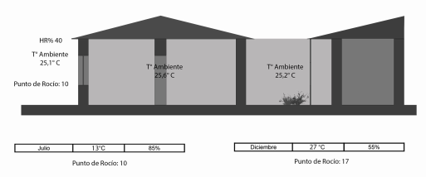
Ilustración 6. Corte esquemático que explica el punto de rocío al interior y exterior de la vivienda el día 30-10-2016. Autoría propia
Se puede deducir de la Ilustración 7, que el día y la hora en que se tomaron los datos, la sensación que producía el punto de rocío era de ‘’bienestar máximo’’. Para determinar este resultado se contrastaron:
Mes | Temperatura | Humedad | Punto de rocío
Julio | 13°C | 85% | 10
Diciembre | 27°C | 55% | 17

Finalmente se dedujo que en los meses de invierno, esta sensación de bienestar máximo se mantiene, mientras que para los meses más calurosos, la sensación se torna a calor húmedo, siendo un clima denso, lo que determina que a mayor marca térmica, menos confort térmico existe, y por lo tanto más incomodidad.

2. ANÁLISIS TÉCNICO DEL EDIFICIO: CRITERIOS ARQUITECTÓNICOS
I.TIPOLOGÍA DE LA EDIFICACIÓN:
En esta región se permiten distribuciones más flexibles. En este caso la vivienda es pareada y se encuentra inscrita dentro de un volumen y envolvente mayor continua.
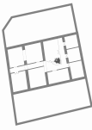
Ilustración 6. Planta vivienda y casas próximas a esta. Autoría propia

II.DISTRIBUCIÓN GENERAL EN EL ENTORNO:
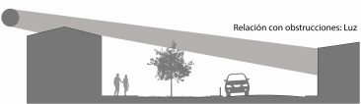
Ilustración 8. Relación con obstrucciones de luz. Autoría propia

La distribución requiere el aprovechamiento de la radiación, el efecto de los vientos, y la protección contra ellos.
En el caso de la vivienda estudiada, se puede a través de la Ilustración 9, ver que hay obstrucciones de luz, pero principalmente en la tarde, por lo que esta edificación que se encuentra al frente la vivienda no tiene incidencia directa con su comportamiento en el día, a excepción de la tarde, en la cual provoca una proyección de sombra, la cual prácticamente no tiene influencia mínima sobre el comportamiento térmico de la casa, por lo que se puede deducir que no cumple con el diseño que debería.

DISTRIBUCIÓN DE VIENTOS:
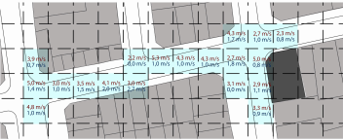
Ilustración 10. Relación con obstrucciones de viento. Autoría propia
En la ilustración 8 los puntos simbolizados con contornos rojos, son las velocidades máximas, los puntos simbolizados con contornos rojos son las velocidades mínimas.
Se puede deducir que hay una especie de ‘’eje’’ que viene de Este a Oeste, el cual tiene las predominancias de máximas velocidades, esto es porque existe una relación de lleno-vacío entre los ‘’ochavos’’ que se encuentran en este punto, lo que provoca movimientos de viento, que terminan acelerándose. En el caso del viento con mayor velocidad, es de 5,3m/s, lo que ocurre debido al ingreso de vientos desde el suroeste, que al conducirse por el eje este-oeste, y encontrar una salida de aire, genera un aumento en la velocidad de él. Respecto a las mínimas, se puede decir que son próximas a las corrientes más potentes, lo que ocurre gracias a que se encuentran en el contorno de los ochavos, lo que hace reducir su velocidad.
Finalmente los vientos próximos a la vivienda presentan velocidades inferiores respecto a su entorno, lo que significa que al momento de controlar el acceso del viento a la vivienda a través del vano, que es una puerta, se presentaría un golpe de viento, al haber diferentes presiones, al haber cambio de superficie.

III.PLANTA DE DISTRIBUCIÓN DE ESPACIOS

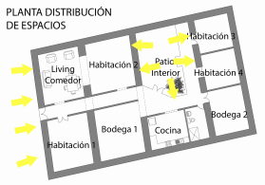
Ilustración 11. Planta de distribución de espacios: zonas húmedas y zonas cálidas. Autoría propia
El edificio debe tener aberturas hacia el sur, sureste y permanecer cerrado hacia el oeste. Los dormitorios deberían ubicarse en el lado este
Se puede deducir de la ilustración 9 que la distribución de espacios y programas se determina a través de la incidencia que tiene la radiación y el viento.
En la primera parte de la planta se encuentra la zona colectiva que corresponde al living comedor, la habitación 2, el patio interior, y la habitación 3,y 4.
En la parte inferior se encuentra la habitación 1, una bodega, las zonas húmedas: cocina, baño y una segunda bodega. La disposición de las habitaciones tiende a estar en las zonas en donde llega radiación y viento, por eso alrededor del patio central es donde se concentran en gran mayoría y la otra tiene proporción directa con la fachada, por lo que efectivamente las zonas cálidas son las que tienden a ser habitaciones y zonas de reunión.
En el caso de las zonas húmedas, tienen relación directa con el patio central para poder ventilarlas. Un tercer caso, el cual resulta muy interesante, es la existencia de otras dos habitaciones que estaban destinadas a ser piezas, pero se utilizan como bodegas, ya que están próximas a las zonas húmedas, y por lo que se puede deducir que son húmedas y no presentan las condiciones necesarias para ser un cuarto habitable.
Por lo que se puede concluir que la vivienda no cumple con los aspectos de poseer aberturas hacia el sur, sureste y permanecer cerrado hacia el oeste, pero tiene la mayoría de los dormitorios ubicados en el lado este.

IV.FORMA Y VOLUMEN
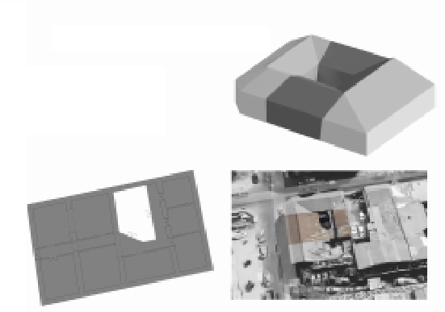
Ilustración 12. Forma y volumen de la vivienda. Autoría propia
Las alas de las edificaciones que se alargan en sentido N-S, reciben menor impacto que en otras zonas. Por lo tanto, en esta región es posible diseñar edificios cuya planta tenga forma de cruz, no obstante, las extensiones según el eje E-O, son las más favorables.
En este caso su extensión es según el eje N-S, la orientación de fachada es hacia el Oeste, posee un eje central, el cual ayuda a conformar una figura geométrica semejante a un rectángulo, pero con la sustracción de una parte de este volumen, la cual es parecida al negativo de un ochavo. Es una vivienda compacta, ya que no presenta gran variación de la figura geométrica inicial. Es un volumen contenido el cual genera una envolvente que comienza desde el centro del patio central, hacia todos los contornos. Respecto a sus proporciones de volumen, se puede decir que el patio central es el único vano existente, y es la única fuente de radiación solar, junto con la fachada.
Se pude determinar que no posee la distribución más favorable, pero tampoco es muy perjudicial la que tiene.

V.ORIENTACIÓN SOL-AIRE
La orientación sol-aire de 17,5°C al este del eje sur asegura una distribución calorífica equilibrada. La orientación de los edificios debe estar en relación con la exposición a los vientos.
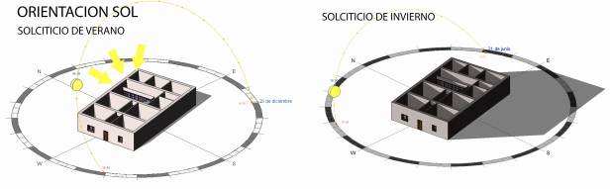
Ilustración 13. Orientación sol en los solsticios de invierno y verano. Autoría propia
Se puede deducir que la orientación sol-aire no funciona de manera eficiente, debido a que no hay una distribución calorífica equilibrada, ya que el sol influye en la fachada, que está ubicada al oeste, lo que hace que reciba asoleamiento. Respecto al viento, se presenta una situación que relaciona la casa con la exposición a los vientos, pero sólo si se abre la puerta principal para que ingresen, lo que quiere decir que ocasionalmente cumpliría con este requerimiento.

VI.ANÁLISIS DE INTERIOR
Es necesario prever una ventilación cruzada adecuada. Aquellas áreas donde se produce humedad deberán separarse del resto de la edificación. La penetración de los rayos solares es beneficiosa, por lo tanto las profundidades interiores no deberán ser excesivas.
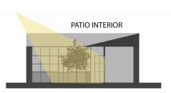
Ilustración 14. Espacio soleado y ventilado al interior de la vivienda. Autoría propia
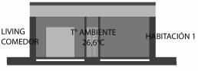
Ilustración 15. Materiales de suelo (madera y radier) en la vivienda. Autoría propia
Se puede deducir que la estrategia de ventilación cruzada fue tratada de hacer, pero no se tomó en cuenta que sería una situación temporal, es decir, esta puede darse a lugar solo si la puerta principal es abierta. Las zonas húmedas se encuentran directamente relacionadas con otras habitaciones, lo que hace que estás sean modificadas programáticamente, para darles otro uso, ya que no tienen las características de confort necesarias para ser un dormitorio. Respecto al suelo, se aprecia que las habitaciones son de piso de madera, lo que hace que se sienta una diferencia de temperatura respecto a los otros cuartos. En el caso del pasillo y zonas húmedas existe radier, el cual modifica las temperaturas, por sus características térmicas. Finalmente las profundidades interiores hacen que la vivienda no pueda recibir sol en ciertos cuartos.

VII COLOR DE FACHADAS
Los colores medios son el más adecuado, los oscuros se utilizarán solamente en espacios protegidos del impacto solar, la superficie exterior de la cubierta deberá ser de color claro.
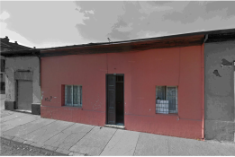
Ilustración 16. Fachada vivienda. Autoría propia
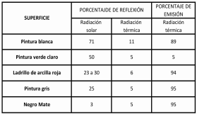
Tabla 5. Porcentaje de reflexión de los colores.OLGYAY,2010
El color de la fachada tiene un porcentaje bajo de reflexión, respecto a la radiación solar, en comparación a la reflexión que posee la pintura blanca.
Se puede deducir que el color si fuera un tono claro, tendría una mayor radiación solar y radiación térmica, es decir, un mayor porcentaje de reflexión, en comparación a el color rojo, pero tendría una menor radiación térmica, y una menor transmisión calorífica.
Al no tener una cubierta clara, se tiene una menor reflexión y un mayor porcentaje de emisión, lo que finalmente resulta en una fachada la cual tiene una mayor transmisión calorífica.

3. ANÁLISIS TÉCNICO DEL EDIFICIO: CRITERIOS CONSTRUCTIVOS
I.ABERTURAS PUERTAS Y VENTANAS
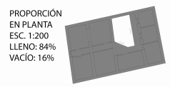
Ilustración 17. Proporción de lleno y vacío. Autoría propia
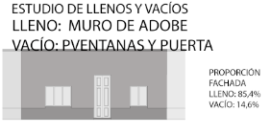
Ilustración 18. Lleno-vacío en fachada. Autoría propia
PUERTA
Las puertas de la casa son de madera, de proporción grande, ya que la casa es de doble altura, lo que las convierte en potenciales puentes térmicos, ya que presentan un menor ancho que los muros, y por ende, presentan una transmisión calorífica, lo que genera una pérdida energética.
Las ventanas son de vidrio monolítico y tienen proporciones inferiores respecto a la fachada en general. Este material es el que actúa como puente térmico, ya transmite más fácilmente el calor en las zonas aledañas, gracias a que los materiales que le rodean son de característica opaca y presentan una mala capacidad de aislamiento, y además poseen diferente conductividad que los muros.

La temperatura radiante media tiene en cuenta el calor emitido por radiación de los elementos del entorno. Efectivamente, cada elemento del entorno de un cuerpo humano, emite o absorbe calor en forma de radiación, dependiendo de la diferencia de temperaturas entre el cuerpo y el elemento.
son todos aquellos materiales que impiden pasar la luz, es decir tienen un acabado mate que solo absorbe pero no refleja la luz ni el brillo.
Un puente térmico es una zona donde se transmite más fácilmente el calor que en las zonas aledañas. Puede deberse por: diferente conductividad de los materiales. diferente espesor de los materiales. 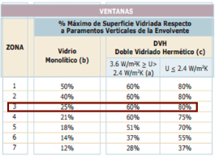 Tabla 6. Máximo porcentaje de superficie vidriada respecto a parámetros verticales de la envolvente.OGUC,2014 El porcentaje máximo de superficie admisible para vidriado simple (MSV vidriado simple) es de 3,65% : 14.6x25 = 3.65% 100 14.6% corresponde al vacío respecto al total de la superficie de la fachada, y el 25% al porcentaje máximo de vidriado simple, respecto a parámetros verticales de la envolvente(para zona 3, según Tabla 6) II.LOS MUROS 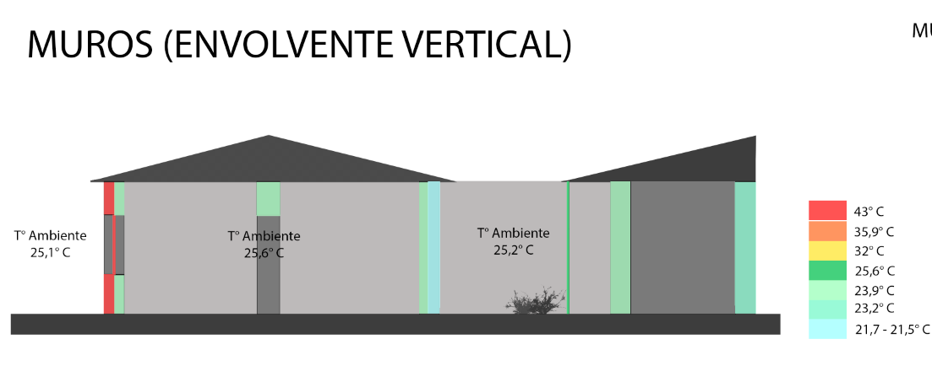 Ilustración 17. Temperatura de muros interior y exteriormente. Autoría propia MUROS EXTERIORES -FACHADA: La fachada es de adobe y tiene un estuco de hormigón, en el caso de la ilustración 17, esta presenta una temperatura de 43°C, esto se debe a que es un material opaco y la penetración de calor en su superficie es mediante capas, las cuales tienen transmisión calorífica, producto de la influencia de radiación solar y viento, que en caso del día 30-10-16 era de 2,2 m/s, lo que provocó que través de la convección y radiación ingresara energía a través del muro. MUROS INTERIORES Los muros interiores según la ilustración 17 presentan una diferencia de temperatura, respecto del exterior de 19.1°C, lo que quiere decir que los muros exteriores presentan una mala aislación, ya que transmiten calor a través de su superficie, pero no lo retienen, haciendo que predomine la potencia calorífica, es decir, ganancia de calor, cuando deberían los muros externos presentar inercia térmica. -MURO DEL PATIO 1 Un muro del patio contiguo a la habitación presenta 21.4°C de diferencia con la temperatura de la fachada, por lo que es muy inferior a la temperatura de esta, esto se explica debido a que ese muro recibió penetración de calor en algún momento del día, pero después por su mala aislación fue perdiendo energía. Además cuenta la influencia de los muros contiguos, con la misma condición de funcionamiento deficiente. -MURO DEL PATIO 2 Posee 19.1 °C de diferencia con el muro exterior, esto es debido a que presentó el mismo fenómeno que el muro 1, pero tienen 2.3 °C de variación de temperatura, lo que se explica debido a que posee una transmisión calorífica mayor que el otro muro. -MURO DE LA ÚLTIMA HABITACIÓN Posee 19.8°C de diferencia con el muro exterior, esto se debe a que posee una menor relación con la radiación solar, pero de igual modo se conecta con los muros contiguos. Se puede deducir que las variaciones de temperatura de muros interiores a lo máximo superan 1.3°C, por lo que prácticamente presentan la misma temperatura, lo que hace deducir que estos muros presentan una transmisión calorífica constante, debido a su construcción deficiente, al tener mala aislación. 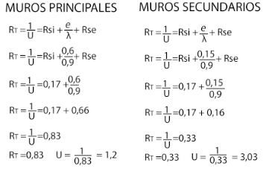 Ilustración 18 Transmitancia térmica en muros de la vivienda. Autoría propia Se puede concluir que se demuestra el principio de que ‘’a menor valor de U, mejor efecto aislante’’. Sin embargo, los muros secundarios no están directamente expuestos a las variables del entorno, por lo que se justifica su valor de transmitancia térmica. III.CUBIERTA/ENTRESUELO 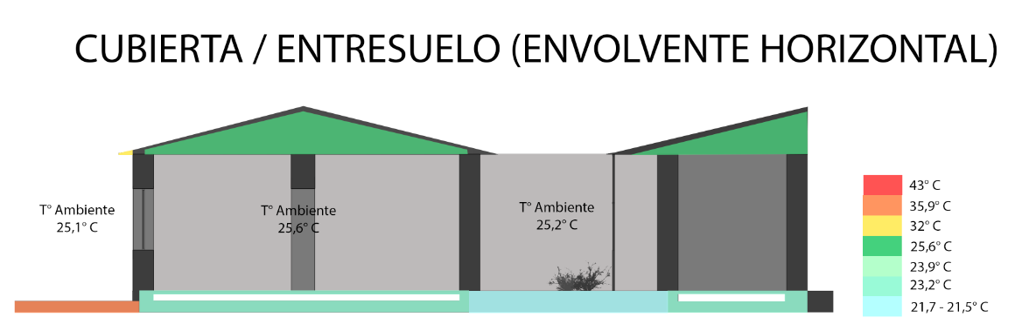 Ilustración 19 Transmitancia térmica en suelo y techo de la vivienda. Autoría propia TECHO Se puede concluir que el techo de la vivienda varía en 0.5°C de la temperatura exterior, ya que es de calamina, y este material es conductivo, por lo que adquiere transmisión calorífica, pero inmediatamente la modifica a la influencia de algún factor externo. De igual modo la temperatura ambiente interior tiene la misma medida, lo que también hace deducir que el techo provoca esto, al no poseer una capacidad de aislamiento con las variables externas. SUELO Se cuenta con dos tipos de suelo: madera y radier. En el caso del radier, está ubicado en el pasillo, patio central y zonas húmedas, lamentablemente solo fue medida la temperatura del suelo del patio, la cual varía en 3.6°C de la temperatura ambiente, lo que quiere decir que la radiación solar que llegó en algún momento del día fue absorbida, y retenida, gracias a la inercia térmica que posee el suelo, además posee la influencia de los muros próximos, los cuales probablemente también modificaron su energía, respecto a pérdidas o ganancias. En el caso del suelo de madera, el living-comedor tiene 0.7°C menos que los muros que se encuentran próximo a él, lo que quiere decir que estos tienen relación directa con la temperatura que posee el piso, además, rectifica que los muros poseen una gran capacidad de transmisión calorífica, respecto el suelo de madera. Finamente el piso ubicado al final de la vivienda, correspondiente a una habitación posee la misma temperatura que el muro contiguo, poniendo en evidencia como la transmisión calorífica de los materiales incide directamente en el comportamiento del suelo. IV.ELEMENTOS DE PROTECCIÓN SOLAR La doble puerta principal ubicada en el acceso, ayuda a impedir el ingreso del sol y viento cuando este la principal abierta y la puerta segundaria cerrada. Además hay elementos internos como las cortinas que protegen del sol. Finalmente no se puede considerar como elemento ,pero si como estrategia, el retranquear las ventanas para que no llegue el sol directamente. V.CIMIENTOS Y SÓTANOS El cimiento se encuentra a la vista, lo que ayuda a la ganancia de calor del suelo interior. No existe sótano. 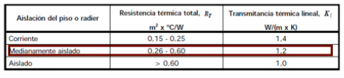 Tabla 7. Transmitancia térmica lineal, según aislación del piso considerado. JORDANA DE ACREDITACIÓN. SISTEMA DE CALIFICACIÓN ENERGÉTICA DE VIVIENDAS Para el siguiente cálculo se tomó como referencia el ejercicio de transmitancia térmica. Pág.33 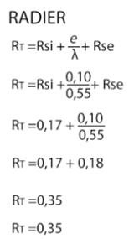 Ilustración 20 Transmitancia térmica en suelo de la vivienda. Autoría propia Según el flujo descendente en elementos horizontales: Rse=0.05 Sin embargo para este caso se aplica: Rse=0 Debido a que no presenta transferencia de calor de un medio sólido a un medio gaseoso. De acuerdo a la tabla 4 NCh 853, este radiar es considerado ‘’medianamente aislado’’ y le corresponde la siguiente transmitancia térmica K ℓ = 1,2 W/(mxK) 4.ANÁLISIS DEL USO-USUARIO I.ESTUDIO DE HORAS DEL DÍA-NOCHE DE USO DE LOS ESPACIOS. EVALUACIÓN DE PRIORIDADES TÉRMICAS SEGÚN USOS 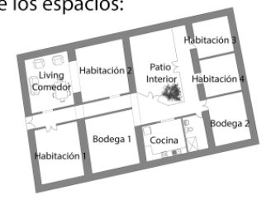 Ilustración 21. Zonificación de la vivienda. Autoría propia 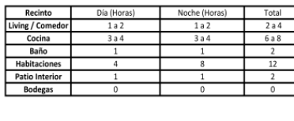 Tabla 9. Uso de espacios día-noche. Autoría propia DÍA Los recintos más usados son las habitaciones y la cocina, esto es debido a que son los lugares más necesarios ya que en el caso de la habitación es donde el usuario tiene su espacio personal íntimo, y en la cocina, se tiene un espacio el cual es necesidad usarlo, además, da lugar otros tipos de actos colectivos, actos los cuales también están presentes en el living comedor. Las bodegas no se usan, a excepción de necesitar guardar o sacar algo de ellas. NOCHE Se aprecia como de nuevo la necesidad biológica es la que causa el uso espacial, en este caso es la habitación la que más uso tiene, debido a que las personas en la noche deben descansar. La cocina de igual modo posee un uso parecido, pese al haber una diferencia horaria. Igualmente e living comedor es usado para actos de reunión. Se puede deducir que los espacios más usados por las personas son las habitaciones y la cocina, debido que estas son las que están ligadas a las necesidades biológicas de las personas. II.EVALUACIÓN PERCEPTUAL DEL USUARIO SOBRE ZONAS FRÍAS O CÁLIDAS 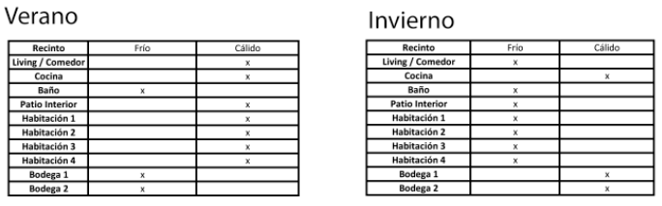 Tabla 10. Evaluación perceptual del usuario sobre zonas frías o cálidas en verano e invierno. Autoría propia VERANO Se puede deducir que la zona húmeda y las habitaciones contiguas usadas de bodegas son las que presentan la sensación más fría en el verano, ya que presentan una mayor humedad, al no ingresar radiación o viento que equilibre las condiciones. Las zonas consideradas cálidas son las que no presentan humedad alta, y además presentan una relación más directa con las variables exteriores. INVIERNO En el caso del invierno las zonas consideradas más frías son las que encuentran una relación más directa con las variables exteriores, por lo que adquieren el carácter atmosférico del exterior, por otro lado las zonas consideradas cálidas son las que efectivamente presentan una menor relación con las variables exteriores. III.EVALUACIÓN DE MECANISMOS DE CALEFACCIÓN O REFRIGERACIÓN UTILIZADOS Y COSTOS ENERGÉTICOS ASOCIADOS Estufa a gas Calefont Refrigerador Cocina Bajo consumo energético Bajo consumo energético 26,6kw/h Bajo consumo energético Se puede deducir que el gasto energético es bajo, ya que se tiende a utilizar aparatos los cuales funcionan a gas, sin embargo existe un mayor peligro al utilizar estos, ya que pueden haber posibles fugas o problemas de conexión, que los hacen ser aparatos que deben ser mantenidos constantemente para no ser un potencial peligro. Conclusión Se puede concluir que el barrio Copiapó tiene una gran variedad de edificaciones que presentan diferentes tipologías constructivas. En el caso de este artículo se realizó un dimensionamiento energético el cual ayudó a reafirmar que la vivienda no posee confort térmico, debido a que presenta problemas con sus diferentes elementos estructurales. Tanto la tipología constructiva, distribución general respecto al entorno, distribución interior de espacios, forma y volumen, orientación, forma y color, son determinantes al concluir que la principal falencia que posee la vivienda es su envolvente vertical, ya que esta no cuenta en general con una inercia térmica propia del material, que es el adobe, lo que resulta en una estructura la cual transmite constantemente la energía, es decir su capacidad de aislamiento es baja. Además, tiene una alta transmisión calorífica, y una baja inercia térmica, lo que hace que este tenga un confort térmico deficiente. La construcción afronta temas como: penetración del calor a través de la superficie, pero de un modo deficiente al que debería, ya que no cuenta con la aislación necesaria, por lo que en verano, la casa se recalienta, y en invierno la casa se enfría. Respecto a las envolventes verticales, el techo actúa de manera conductiva y el suelo con inercia térmica, lo que genera que haya cambios energéticos constantes en la vivienda, al transmitirse la energía entre los planos horizontales y verticales. Finalmente se puede determinar que el comportamiento del usuario es netamente guiado por las sensaciones de confort, las cuales se ven modificadas principalmente por el tipo de habitación, y la incidencia directa que tengan los factores externos. BIBLIOGRAFÍA: Libros: Victor Olgyay. (2002). Arquitectura y clima. España: Gustavo Gili SA. Sitios Web: Hunter Douglas , Javier del Río Ojeda. (2014). GUIA BASICA PARA FACHADAS VENTILADAS Y PROTECCION SOLAR ENVOLVENTES INTELIGENTES. Visita: 17-12-2016, de HunterDouglas® Sitio web: http://www.hunterdouglas.cl/ap/uploads/cl/guia_solar_sustantibilidad.pdf Ministerio de Energía. (-). Manual Etiquetado Energético. Visita:20-12-2016, de Ministerio de Energía Sitio web: http://www.minenergia.cl/ganamostodos/docweb/Manual%20Etiquetado.pdf Argem. (-). Fichas sobre ahorro energético.Visita: 23-12-2016, de Agencia de gestión de energía de la región de Murcia. Sitio web: http://www.agenergia.org/files/resourcesmodule/@random493ea37fa7d61/1228844162_Fichas_sobre_ahorro_energetico_ARGEM.pdf Lic. Alberto H. Celemín. (2009). Tabla para obtener el Punto de Rocío. 23-12-2016, de ParaNáuticos Sitio web: http://www.paranauticos.com/notas/meteorologia/tabla-punto-rocio.htm Ministerio de vivienda y Urbanismo. (Actualizado). Manual de Aplicación de la Reglamentación Térmica O.G.U.C. 4.1.10. Visita: 23-11-2016, de MINVU Sitio web: http://www.minvu.cl/opensite_20070417155724.aspx Ministerio de Vivienda y Urbanismo . (1999). NCh 853 Acondicionamiento Térmico - Envolvente Térmica de Edificios - Cálculo de resistencias y Trasmitancias Térmicas. 23-12-2016, de MINVU Sitio web: http://www.apingenieria.cl/PDF/NCh853.pdf

